**3) Фронтенд (Александр, Максим):** создание сайта по макету дизайнера, расположение блоков с информацией, добавление контента на странице, встройка анимации и интерактивных кнопок, выполняющих какое-либо действие при взаимодействии с ними (наведение и/или нажатие), работа с цветовой палитрой, гиперссылками, шрифтом и его характеристиками. **Функционал** – система регистрации и авторизации, восстановление пароля, профиль пользователя (фотография, фио, дата рождения, публикации и др.), возможность взаимодействия пользователей посредством сообщений и реакций на них, функция смены настроек (приватность и др.)

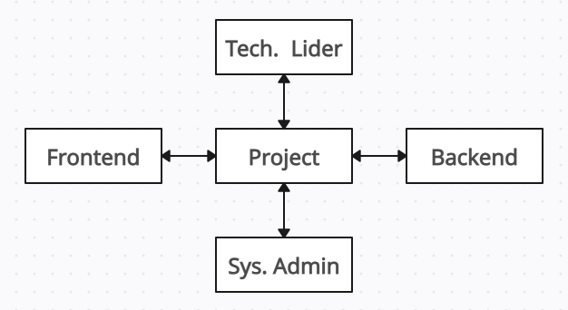

**Наш логотип**:



Примерный вид интерфейса **Litery**

